2023年度《大兴区核心团队奖励和服务办法》线上申报指南

一、申报流程
第一步：登录大兴区人民政府官网，点击“产业大兴”板块
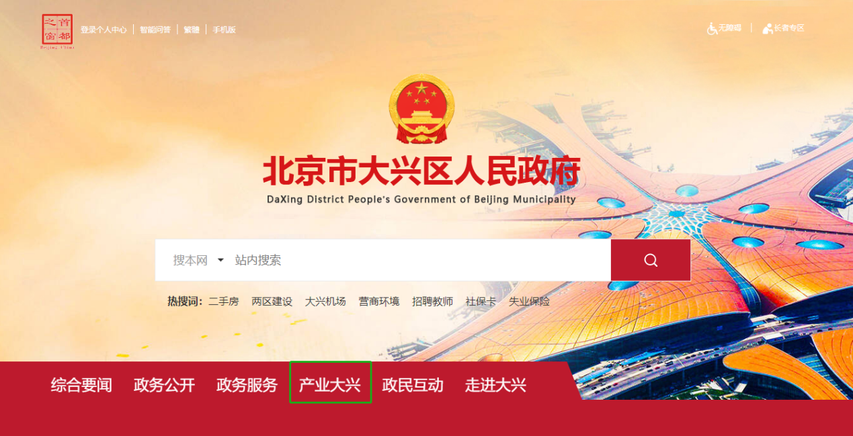

第二步：进入“大兴区产业发展服务门户”后点击“政策服务”板块下的“政策申报”
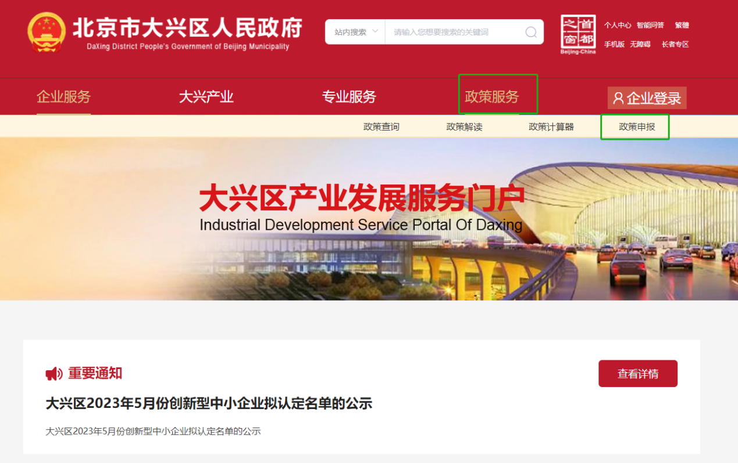

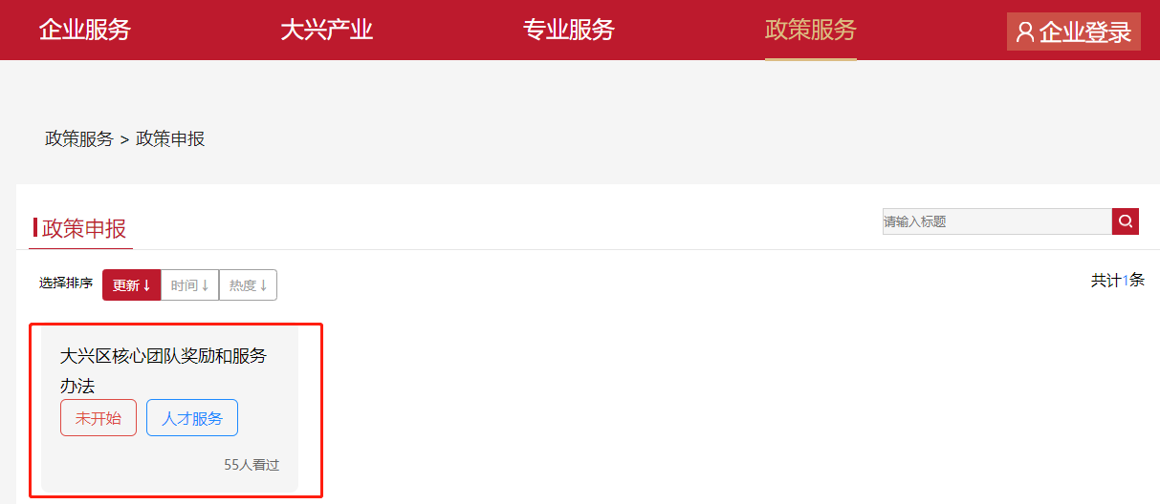
第三步：点击“大兴区核心团队奖励和服务办法（2023年度）”

第四步：完成统一身份认证登录
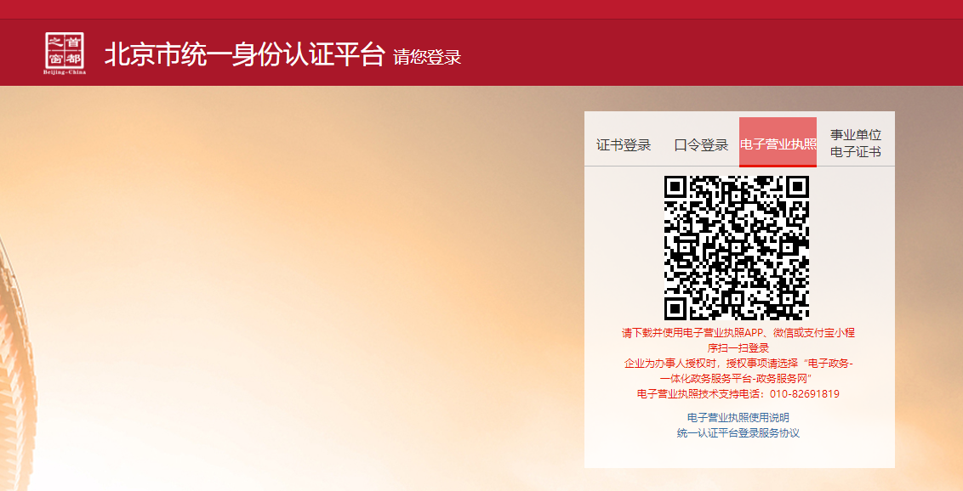

第五步：在左侧菜单中找到“政策服务”-“政策清单”模块，双击“大兴区核心团队奖励和服务办法（2023年度）”进行填报。
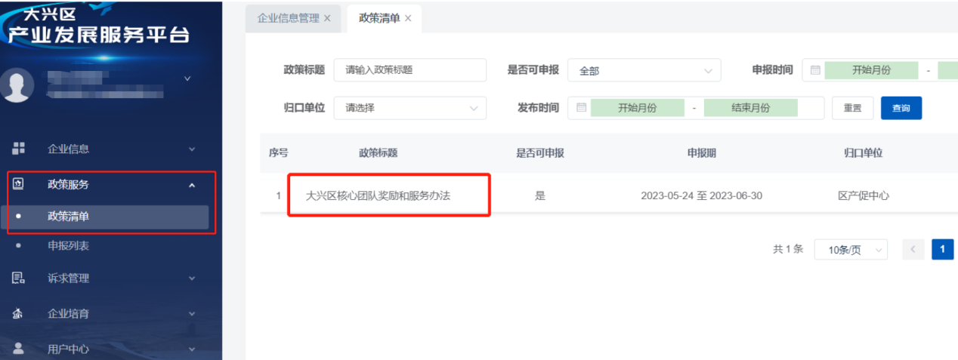

第六步：进入政策申报界面点击“立即申报”，填写基本信息（联系电话请填写手机号），按材料注释要求上传各条款所需附件进行提交。
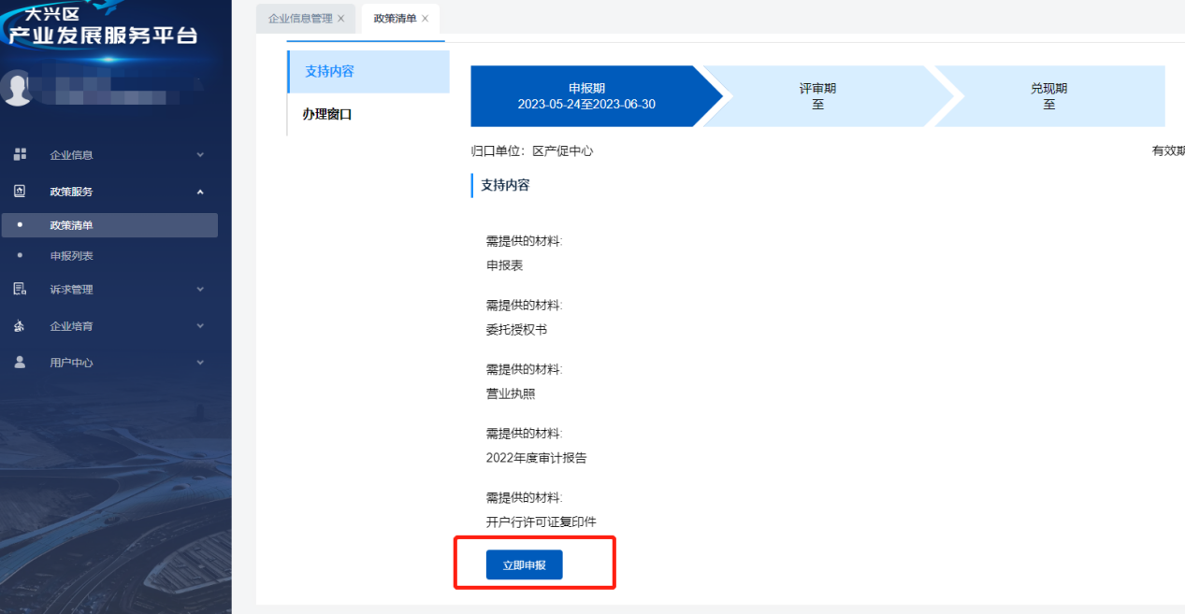

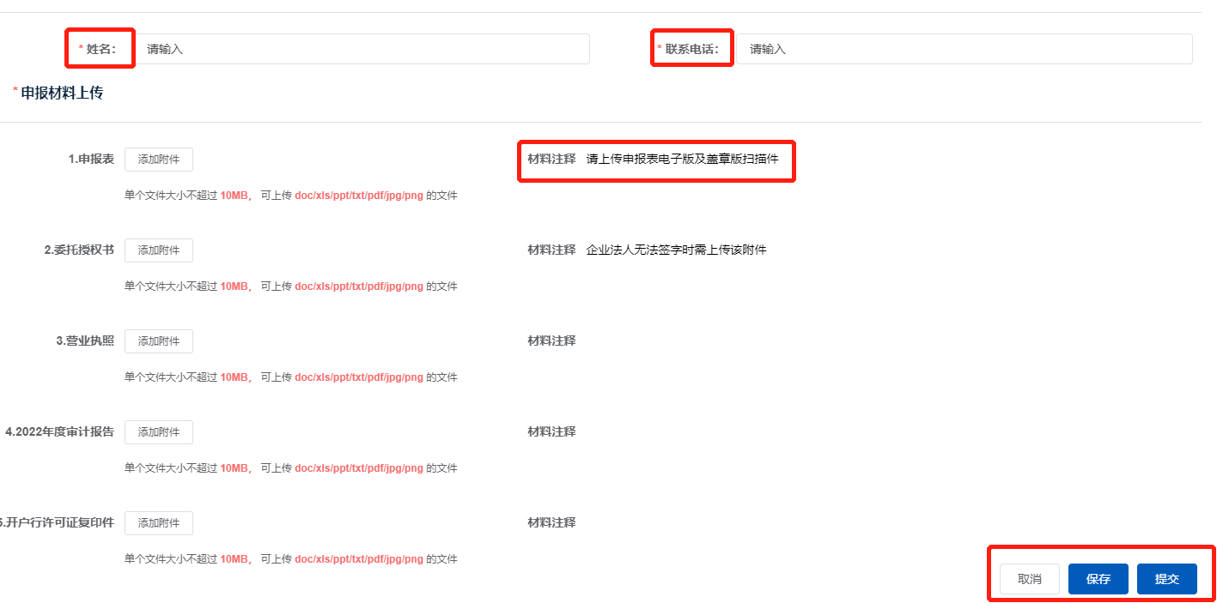

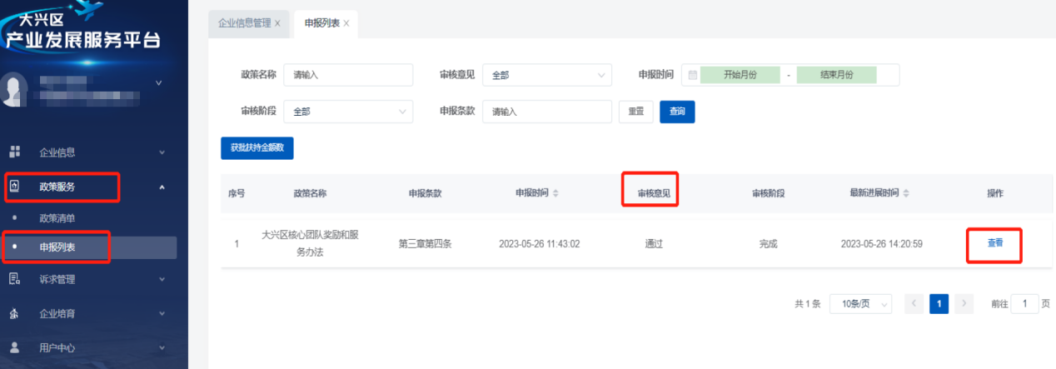
第七步：成功提交后可通过“政策服务”-“申报列表”界面查看已申报政策进展。

温馨提示：企业提交材料时因不符合要求被退回的，会以短信形式通知被退回原因，企业用户需登录系统在“政策服务”——“申报列表”模块，选择被退回项目重新上传新附件，确认无误后，点击【提交】按钮完成修改。请各企业在提交材料后继续关注申报进展，接到材料退回短信通知后认真修改材料并上传，避免错过申报期。
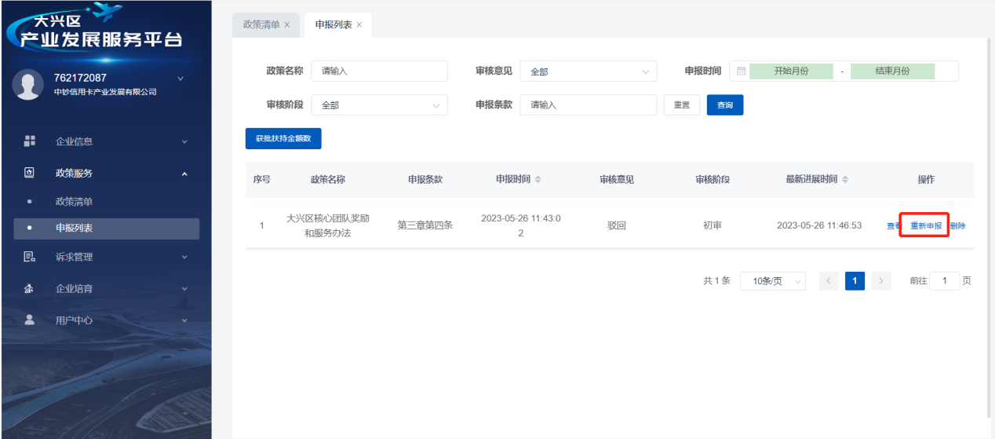

二、申报表填写说明
参加政策申报的企业需填写“大兴区核心团队奖励和服务办法申报表”，相关信息填写说明如下：
1.营业收入：参照2023年度审计报告-利润表-营业收入本期金额（单位万元保留两位）。
2.利润总额：参照2023年度审计报告-利润表-利润总额本期金额（单位万元保留两位）。
3.企业标签/称号：填写企业已获得的标签、称号，详见下方目录。
4.开户银行：填写大兴区开户行。
5.账户信息：与开户行申请书信息一致。
6.法定代表人或被委托人（签字）：企业法人无法签字时，由被委托人签署，并上传授权委托书。
7.入区协议/承诺书:申报企业上传入区协议盖章版扫描件，若无上传企业承诺书。

企业标签/称号目录
序号 | 称号  类别 | 级别 | 具体称号名称 | 认定部门 | 备注
1 | 创新平  台类 | 国家 | 国家级重点实验室 | 科技部
2 |  |  | 国家级工程研究中心 | 国家发改委
3 |  |  | 国家级制造业创新中心 | 工信部
4 |  |  | 国家级产业创新中心 | 国家发改委
5 |  |  | 国家工程技术研究中心 | 科技部
6 |  |  | 独角兽 | 科技部
7 |  |  | 国家级企业技术中心 | 国家发改委
8 |  |  | 制造业单项冠军 | 工信部
9 |  |  | 国家级专精特新“小巨人” | 工信部
10 |  | 北京 | 北京市重点实验室 | 市科委
11 |  |  | 北京市设计创新中心 | 市科委
12 |  |  | 北京市工程研究中心  ( 工程实验室) | 市发改委
13 |  |  | 北京市高精尖产业设计中心 | 市经信局
14 |  |  | 北京市产业创新中心 | 市经信局
15 |  | 北京  市 | 北京市企业技术中心 | 市经信局
16 |  |  | 北京市工程技术研究中心 | 市科委
17 |  |  | 北京市 “隐形冠军” | 市经信局
18 |  |  | 瞪羚企业 | 市科委、 中关村管委
19 |  |  | 专精特新中小企业 | 市经信局
20 | 工作站 | 北京  市 | 院士专家工作站 | 市科协
21 |  | 国家 | 博士后科研工作站 ( 分站) | 人社部和全国博士后管委会
22 | 软件和  信息服  务业企  业资质 | ── | 软件能力成熟度CMM ( 集成  CMMI) 五级 | 软件工程研究所(SEI)
23 |  |  | 软件能力成熟度CMM ( 集成  CMMI) 四级 | 软件工程研究所(SEI)
24 |  |  | 软件能力成熟度CMM ( 集成  CMMI) 三级 | 软件工程研究所(SEI)
25 |  |  | 数据管理能力成熟度模型  (DCMM) 五级 | 中国电子信息行业联合会
26 |  |  | 数据管理能力成熟度模型  (DCMM) 四级 | 中国电子信息行业联合会
27 |  |  | 数据管理能力成熟度模型  (DCMM) 三级 | 中国电子信息行业联合会
28 | 知识产  权 | 国家 | 中国专利奖金奖、银奖、优秀奖 | 国家知识产权局
29 |  |  | 中国外观设计奖金奖、银奖、优秀奖 | 国家知识产权局
30 |  |  | 中国商标金奖 | 国家知识产权局
31 |  |  | 国家知识产权示范企业 | 国家知识产权局
32 |  |  | 国家知识产权优势企业 | 国家知识产权局
33 |  |  | 全国知识产权系统先进集体 | 国家知识产权局
34 |  |  | 国家知识产权信息公共服务网点 | 国家知识产权局
35 |  | 北京  市 | 北京市发明专利奖特等奖、一等奖、二等奖、三等奖。 | 北京市知识产权局、北京市人力资源和社会保障局
36 |  |  | 北京市知识产权示范单位 | 北京市知识产权局
37 |  |  | 北京市知识产权试点单位 | 北京市知识产权局
38 |  |  | 北京市知识产权运营示范单位 | 北京市知识产权局
39 |  |  | 北京市知识产权运营试点单位 | 北京市知识产权局
40 |  |  | 北京市中小企业知识产权集聚发展示范区 | 北京市知识产权局
41 |  |  | 北京市知识产权信息公共服务网点 | 北京市知识产权局
42 |  |  | 北京市优秀知识产权公共服务工作站 | 北京市知识产权局
43 |  |  | 北京市知识产权公共服务工作站单项优秀奖 | 北京市知识产权局
44 |  |  | 北京市知识产权系统先进集体 | 北京市知识产权局、北京市人力资源和社会保障局
45 | 支持医  药健康  企业申  请国内  外资质  认证和  产品注  册证书 | 国际 | 通过WHO认证的药品和医疗  器械 | 世界卫生组织
46 |  |  | 通过PIC/S认证的药品和医  疗器械 | 国际药品认证合作组织
47 |  |  | 获得AAALAC认证的企业或机  构 | 国际实验动物评估和认可委员会
48 |  |  | 获得WHO认证的企业或机构 | 世界卫生组织
49 |  |  | 获得FERCAP/SIDCER认证的  企业或机构 | 亚太地区伦理委员会
50 |  | 国家 | 通过美国食品药品监督管理  局 (FDA) 认证 | 美国食品和药物管理局
51 |  |  | 通过EMA认证的药品和医疗  器械 | 欧洲药品管理局
52 |  |  | 通过PMDA认证的药品和医疗  器械 | 日本药品医疗器械管理局
53 |  |  | 获得AAHRPP认证的企业或机  构 | 美国人体研究保护项目认证协会
54 |  |  | 获得GLP认定的企业或机构 | 国家食品药品监督管理局
55 |  |  | 获得GCP认定的企业或机构 | 国家食品药品监督管理局
56 |  |  | 获得CNAS认定的企业或机构 | 中国合格评定国家认可委员会
57 |  |  | 获得CMA认定的企业或机构 | 国家级检验检测机构

三、各属地、镇街、园区联系方式
序号 | 单位名称 | 联系电话
1 | 黄村镇 | 69243428
2 | 西红门镇 | 60208319
3 | 庞各庄镇 | 89287495
4 | 魏善庄镇 | 89231512
5 | 榆垡镇 | 89216869
6 | 安定镇 | 80231160
7 | 北臧村镇 | 61253156
8 | 采育镇 | 80274961
9 | 青云店镇 | 80285009
10 | 长子营镇 | 80260611
11 | 兴丰街道 | 69201893
12 | 清源街道 | 61219403
13 | 林校路街道 | 81297522
14 | 观音寺街道 | 60280767
15 | 天宫院街道 | 69266329
16 | 高米店街道 | 60299685
17 | 礼贤镇 | 89272117
18 | 生物医药基地 | 61252805
19 | 大兴经开区 | 81217708

